Flussdiagramm: Heparin und ACT in der offenen AAA-Operation.

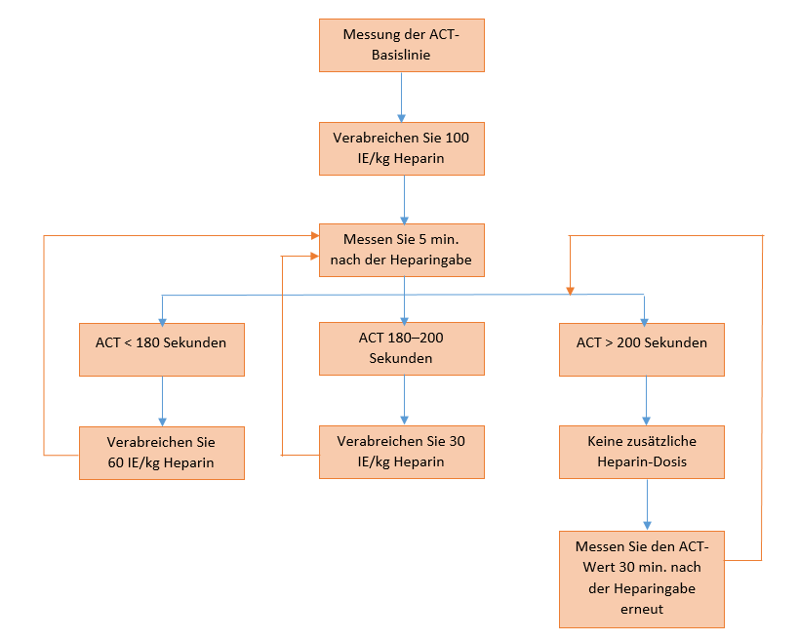

- Heparinverabreichungen immer in Absprache mit dem Operateur.
- Notieren Sie alle ACT-Werte in der (Anästhesie-)EPA.
- Bewahren Sie den Ausdruck der ACT-Messungen und eine Kopie davon in dem Studienordner der Prüfstelle (ISF) auf.

Flussdiagramm: Protamin bei offener AAA-Operation

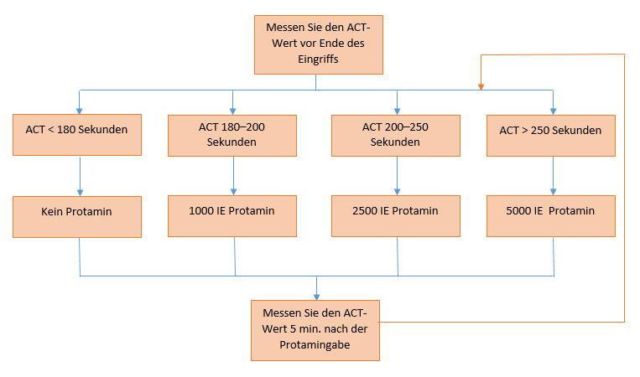

- Protaminverabreichungen immer in Absprache mit dem Operateur.
- Notieren Sie alle ACT-Werte in der (Anästhesie-)EPA.
- Bewahren Sie den Ausdruck der ACT-Messungen und eine Kopie davon in dem Studienordner der Prüfstelle (ISF) auf.

